**Муниципальное бюджетное образовательное учреждение**

**«Средняя школа № 35»**

**город Дзержинск Нижегородской области**

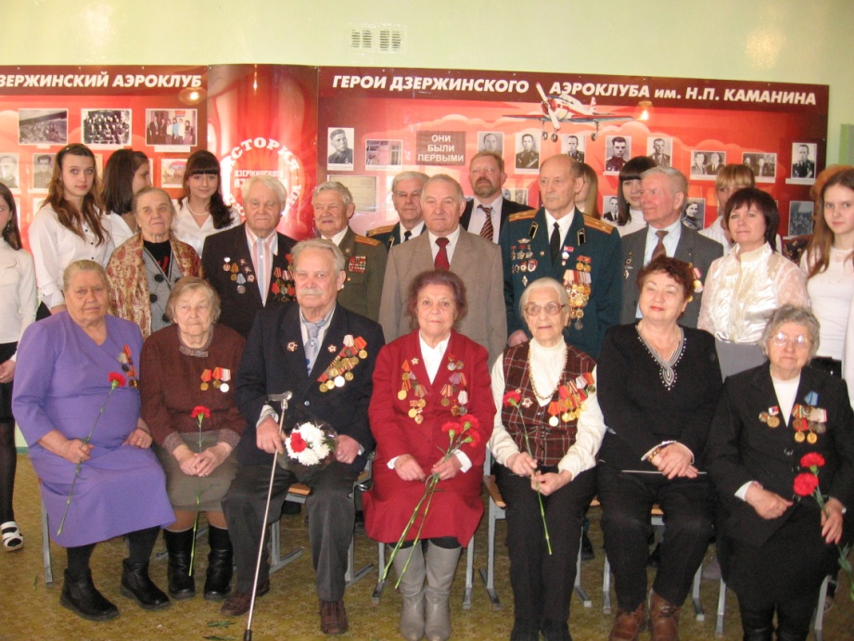

**Проект**

**«Ветераны живут рядом»**

**(проект по организации поиска и сбора информации о ветеранах Великой Отечественной войны и тружениках тыла)**

Паспорт проекта

|  |  |
| --- | --- |
| 1. Название проекта | Исследовательский проект «Ветераны живут рядом» (проект по организации поиска и сбора информации о ветеранах Великой Отечественной войны и тружениках тыла) |
| 2. Название организации; | Муниципальное бюджетное образовательное учреждение «Средняя школа №35» город Дзержинск Нижегородской области; |
| 3. Фактический адрес, телефон, электронный адрес | Нижегородская область, город Дзержинск, ул. Буденного д.10 а,  Тел: 20-01-03  Эл. Почта: sc35dzr@rambler.ru |
| 4. Автор | Охапкина Надежда Николаевна |
| 5. Срок реализации проекта | 2012-2015 гг. |
| 6. Краткое изложение идеи проекта | **Цель проекта**: расширение знаний учащихся о Великой Отечественной войне 1941-1945 годов.  **Задачи проекта:**   1. Сбор материала о ветеранах Великой Отечественной войны и тружениках тыла, жителей города Дзержинск. 2. Повышение престижа у подрастающего поколения подвига Советского народа в годы войны, осознания значимости Победы для страны и всего мира. 3. Развитие познавательного интереса учащихся. 4. Развитие коммуникативных способностей учащихся. 5. Развитие навыков исследовательской и проектной деятельности. 6. Изготовление различных материалов по итогам реализации проекта для современной экспозиции школьного музея. 7. Участие в различных конкурсах по данной тематике.   **Планируемый результат**  Главными итогами реализации проекта должно стать: неформальное общение школьников с ветеранами Великой Отечественной войны, расширение знаний об исторических событиях.   * Изготовление учащимися проектных продуктов (мультимедийных презентаций, докладов, сообщений, статей); * Проведение серии конференций учащихся по результатам поисковой и исследовательской деятельности. * Размещение материалов о ветеранах войны в экспозиции музея школы с дальнейшим использованием их в воспитательном процессе школы. * Позитивная тенденция к увеличению количества учащихся, включенных в реализацию данного проекта. |

1. **Актуальность выбранной темы проекта**

Для жителей нашей страны слово «Победа» исполнено глубочайшего смысла. В нем смешались память о выживших и погибших, слезы радости и скорби. Проходят годы, десятилетия, сменяются поколения, но разве можно предать забвению подвиг воинов, защитивших не только нашу жизнь, но и само звание человека, которое хотел растоптать фашизм.

Великая Отечественная война – одно из тех редких исторических событий, память о которых не стирается со временем. Все дальше и дальше уходят от нас эти страшные и в тоже время героические дни 1941-1945 годов; все меньше становится среди нас победивших в той войне ветеранов. Однако память о событиях шестидесяти пятилетней давности никуда не ушла; она остается с нами. Но для нынешнего подрастающего поколения ВОВ - это далекое прошлое, событие, которое по мировосприятию не имеет для них прямого отношения к современной жизни. Поэтому очень важно, чтобы дети из первых уст, от живых участников тех событий узнали правду о войне, прониклись уважением и гордостью к ветеранам войны и тружеником тыла. Сегодня особенно важно вернуться к истокам нашей великой победы, осмыслить уроки и ценности этого величайшего события века, что имеет огромное значение как для сохранения памяти о легендарных защитниках Родины, так и для воспитания молодого поколения в деле беззаветного служения Родине и своему народу.

В течение нескольких лет в школе активистами школьного музея был собран богатый материал об истории дзержинского аэроклуба имени Н.П.Каманина и жителях микрорайона, ветеранах Великой Отечественной войны, тружениках тыла. Мы считаем, что нам необходимо продолжать начатую работу, которая, по нашему мнению, позволит:

* лучше узнать историю Великой Отечественной войны от непосредственных участников тех событий;
* обратить внимание учащихся на основные этапы Великой Отечественной войны, историческую роль Советского Союза в разгроме фашистской Германии;
* воспитывать гражданина-патриота своей Родины на примере истории своей семьи и родного края;
* развивать познавательный интерес учащихся, формировать навыки исследовательской деятельности;
* развивать коммуникативные качества учащихся при поиске и сборе информации;
* лучше узнать историю семей учащихся, школы и родного края;
* расширение кругозора учащихся.
  1. **Цель и задачи проекта:**

**Цель проекта**: расширение знаний учащихся о Великой Отечественной войне 1941-1945 годов.

**Задачи проекта:**

1. Сбор материала о курсантах Дзержинского аэроклуба имени Н.П.Каманина, ветеранах Великой Отечественной войны и тружениках тыла, жителей города Дзержинск.
2. Повышение престижа у подрастающего поколения подвига
3. народа в годы войны, осознания значимости Победы для страны и всего мира.
4. Развитие познавательного интереса учащихся.
5. Развитие коммуникативных способностей учащихся.
6. Развитие навыков исследовательской и проектной деятельности.
7. Изготовление различных материалов по итогам реализации проекта для современной экспозиции школьного музея.
8. Участие в различных конкурсах по данной тематике.
   1. **Планируемый результат**

Главными итогами реализации проекта должно стать: неформальное общение школьников с ветеранами Великой Отечественной войны, расширение знаний об исторических событиях.

* Изготовление учащимися проектных продуктов (мультимедийных презентаций, докладов, сообщений, статей);
* Проведение серии конференций учащихся по результатам поисковой и исследовательской деятельности.
* Размещение материалов о ветеранах войны в экспозиции музея школы с дальнейшим использованием их в воспитательном процессе школы.
* Позитивная тенденция к увеличению количества учащихся, включенных в реализацию данного проекта.

1. **Технология реализации проекта**
   1. **Этапы реализации проекта**

***Подготовительный*** (2012- 2013.)

1. Осознания актуальности проблемы;
2. Создание творческой группы;
3. Работа творческой группы над созданием проекта «Ветераны живут рядом»;
4. Презентация проекта на заседании МО классных руководителей

**Первый этап:** практический (2013-2015.)

1. Работа творческих групп классных коллективов, членов Актива школьного музея по поиску и сбору информации, организация исследовательской деятельности учащихся.
2. Презентация проекта на ученической конференции
3. Проведение круглых столов по итогам реализации проекта.
4. Презентация лучших исследовательских работ на школьных конкурсах.
5. Информирование общественности об итогах реализации проекта в СМИ.
6. Представление лучших работ на различных конкурсах:
7. Выпуск школьного сборника «Ветераны живут рядом».
8. Размещение лучших материалов в экспозиции Зала воинской славы.

**Второй этап:** итогово – аналитический (июнь 2015 г.)

1. Рефлексия.
2. Обобщение работы по реализации проекта.
3. Анализ деятельности всех участников проекта,
4. Определение проблем, возникших в ходе осуществления проекта и перспективы их разрешения.
   1. **План основных мероприятий по реализации проекта**

|  |  |  |
| --- | --- | --- |
| **Сроки** | **Мероприятия, направление, деятельность** | **Ответственные** |
| **Подготовительный этап** | | |
| декабрь 2012 | 1. Создание творческой группы по разработке проекта. 2. Осознание актуальности проблемы. 3. Анализ имеющихся материалов в школьном музее. 4. Определение целей и задач проекта. 5. Написание проекта 6. Составление плана работы. 7. Формирование системы взаимодействия и координации действий участников проекта. |  |
| декабрь 2012-январь 2013 | 1. Информирование участников образовательного процесса о проекте и начале его реализации на заседании МО классных руководителей. 2. Создание поисковых групп в классах по реализации проекта. | Классные руководители 1-11-ых классов |
| **Первый этап** | |  |
| 2014 - 2015  февраль – март  март  апрель  апрель  апрель  март –  апрель  февраль-май | 1. Презентация проекта на ученической конференции. 2. Поиск ветеранов Великой Отечественной войны и тружеников тыла.   3. Работа в семейных архивах, сбор информации.  4. Работа с материалами школьного музея.  5. Работа над созданием проектных продуктов (мультимедийных презентаций, докладов, сообщений, статей для школьного сборника «Ветераны живут рядом»).  6.Презентация лучших исследовательских работ на ученической конференции «Мы – наследники Победы».  7.Выпуск школьного сборника «Ветераны живут рядом»  8. Размещение лучших материалов в экспозиции школьного музея и Зала Воинской славы.  9. Представление лучших работ на различных конкурсах:  10. Информирование общественности об итогах реализации проекта в СМИ. | Поисковые группы классных коллективов 1-11-ых,  классные руководители 1-11-ых классов  члены  классные руководители 1-11-ых классов  классные руководители 1-11-ых классов  члены  поисковых групп |
| **Второй этап** | |  |
| май –июнь 2015 года | 1. Мониторинг участия школьников в реализации проекта. 2. Создание методических рекомендаций по проведению воспитательных мероприятий с использованием собранных материалов. 3. Рефлексия |  |

1. **Ресурсное обеспечение. Виды ресурсов**
   1. **Информационные ресурсы:** материал, собранный активистами музея в прошлые годы, личные архивы, архив школьного музея, информация, полученная участниками проекта ходе исследования и бесед, Интернет – ресурсы.
   2. **Человеческие ресурсы:** Городской Совет ветеранов**,** Советветеранов педагогического труда, педагоги и учащиеся школы, выпускники школы, жители микрорайона
   3. **Материально – технические ресурсы:** два компьютерных класса, медиапроекторы, методические материалы по составлению мультимедийных презентаций, по работе с программами Microsoft Office, Microsoft Office PowerPoint, цифровой фотоаппарат, домашние цифровые ресурсы.
2. **Целевые группы проекта**

|  |  |  |
| --- | --- | --- |
|  | Качественный состав целевых групп | Количественный состав (чел.) |
| 1 | Учащиеся школы | 250 |
| 2 | Педагоги школы |  |
| 3 | Родители учащихся |  |
| 4 | Ветераны Великой Отечественной войны и педагогического труда |  |
| 5 | Сотрудники музеев |  |
| 6 | Сотрудники СМИ |  |

Таким образом, указанные категории 1 – 3, групп являются участниками образовательного процесса, 4 – 6 групп – представителями социума.

1. **Управление проектом**

Организация управления проектом и контроль над ходом его реализации.

5.1. Управление деятельностью всех участников проекта выполняет функции:

* информационно-аналитическая;
* планово-прогностическая;
* организационная;
* диагностическая.
  1. Организацию и коррекцию деятельности по реализации проекта «Ветеран живёт рядом» осуществляет **Совет музея.** Ответственными за реализацию проекта являются зам. директора по воспитательной работе и руководитель школьного музея.
  2. **Риски проекта**

Цели проекта могут быть частично недостигнуты под влиянием следующих рисков:

|  |  |
| --- | --- |
| Риски проекта | Меры по преодолению |
| Организационные   * + Несознательное отношение к выполнению заданий   + Слабая организация отдельных целевых групп | Различные методы стимулирования, создание положительной мотивации  Оказание методической помощи |

1. **Социальная оценка проекта**

Социальная оценка проекта может быть дана:

* Ветеранами Великой Отечественной войны и педагогического труда
* Семьями учащихся
* Выпускниками школы в зависимости от степени их активной гражданской позиции
* Педагогическим сообществом
* Другими представителями общественности города

1. **Программа мониторинг эффективности проекта**

|  |  |  |  |
| --- | --- | --- | --- |
| объект мониторинга | Критерии | Показатели,  содержание | Методики изучения |
| Деятельность учащихся | Степень активности учащихся в рамках реализации проекта | - количество учащихся, задействованных в проекте;  -количество собранного материала | - наблюдение  - статистические данные  - статистические данные  учащихся |
| Исследовательские работы учащихся | Качество выполнения исследовательских работ | - мониторинг участия работ в конкурсном движении;  - интерес учащихся к работам  - содержание работ | -статистические данные;  -портфолио учащихся;  -анкетирование учащихся;  - наблюдение  -анализ представленных материалов |
| Взаимодействие с социумом | Включенность в проект | - охват участников  - привлечение родителей к созданию работы | -статистические данные  -статистические данные |

**Смета проекта «Ветераны живут рядом»»**

|  |  |  |  |
| --- | --- | --- | --- |
| № | Мероприятие | Виды расходов | Сумма |
| 1. | Проведение ученических конференций | 1.Призы для участников  2. Цветы для ветеранов | 500 рублей  600 рублей |
| 2. | Выпуск сборника «Ветеран живёт рядом» | 1. Канцелярские принадлежности  2. Тушь, ватман, гуашь | 700 рублей  300 рублей |
| 3. | Создание информационного архива по итогам реализации проекта на магнитных носителях | Приобретение магнитных дисков | 100 рублей |
| Итого | | | 2200 рублей |

**План взаимодействия с ветеранами труда, ветеранами ВОВ**

|  |  |  |  |
| --- | --- | --- | --- |
| **Дата** | **Тема** | **Предварительная работа** | **Взаимодействие с ветеранами.** |
| Октябрь | Декада пожилого человека | – Изготовление поздравительных открыток для пожилых людей.  – Гостевой визит к ветеранам – участникам ВОВ (фоторепортаж). – Концерт ко дню пожилого человека. | – Встречи с ветеранами микрорайона – Поисковая деятельность по сбору экспонатов для Зала Воинской славы.  -Интервьюирование ветеранов.  Розыск родственников курсантов дзержинского аэроклуба им. Н.П. Каманина. |
| Ноябрь | Город героев | Музыкальная гостиная «Вспомним их поименно…» | – Познавательная игра на военную тематику «Песни военных лет»  Викторина «Герои Дзержинска»  Викторина «История дзержинского аэроклуба им. Н.П. Каманина. |
| Декабрь | Символы Великой Победы | Начало работы над городским проектом « Знамя Победы»  –  Детская почта, поздравления ветеранов и  участников войны с Новым годом. – Оформление в «Альбоме памяти» странички «Награды земляков» из архивных документов ветеранов ВОВ. | – Совместное изготовление «Альбома памяти»  – Совместный просмотр фильмов о Великой Отечественной войне |
| Январь | Воспоминания о войне | – Организация экскурсий в школьный Зал Воинской славы. Знакомство с экспозицией «История дзержинского аэроклуба им. Н.П. Каманина», «Герои Советского Союза – дзержинцы» | – Совместное с родителями, ветеранами изготовление презентации и газеты «Дзержинск в годы войны» |
| Февраль | Нашей Армии Герои | Изготовление поздравительных открыток ветеранам.  Изготовление Знамени Победы. | – Урок мужества с приглашением ветеранов «Разве можно забыть» – спортивный праздник «А, ну-ка, парни».  - Смотр строя и песни. – Оформление выставки изобразительных работ «Защитники Родины».  -Круглый стол « О ходе проекта» |
| Март | Дети и война | Создание презентаций «Дети войны - дети Великой Победы» | Встречи с детьми войны: работниками заводов им. Я. Свердлова и Капролактам.  Концерт для ветеранов района (награждение ветеранов юбилейными медалями) |
| Апрель | Пусть не будет войны никогда | Конкурс рисунков «И помнит мир спасенный…» Конкурс стихов «О тех, кто мир нам подарил». | – Помощь по дому ветеранам, труженикам тыла. |
| Май | Вечная слава героям | – Изготовление памятных подарков ветеранам ВОВ, труженикам тыла. | – Совместный гостевой визит к ветеранам ВОВ, труженикам тыла (фоторепортажи). – Праздник «Чествование ветеранов». |

**Трудовые дела и  Акции**:

1.     Оказание  адресной помощи ветеранам ВОВ, труженикам тыла,

2.     Уборка на территории памятника, погибшим воинам на старом кладбище.

3.     Победа деда - моя победа.